社會領域自主學習學習單 1
_____年_____班 姓名：_______________學習日期：_____／_____／_____

請觀看影片，影片的問題出現後，請先按暫停，作答在格子裡。
影片內容 | 筆記記錄
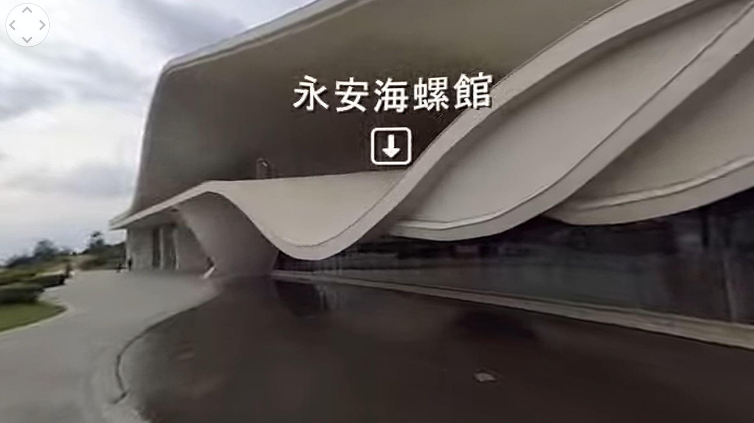 | 永安海螺館是全台唯一以__________文化為主題打造的濱海建築，象徵客家人與海搏鬥的精神。
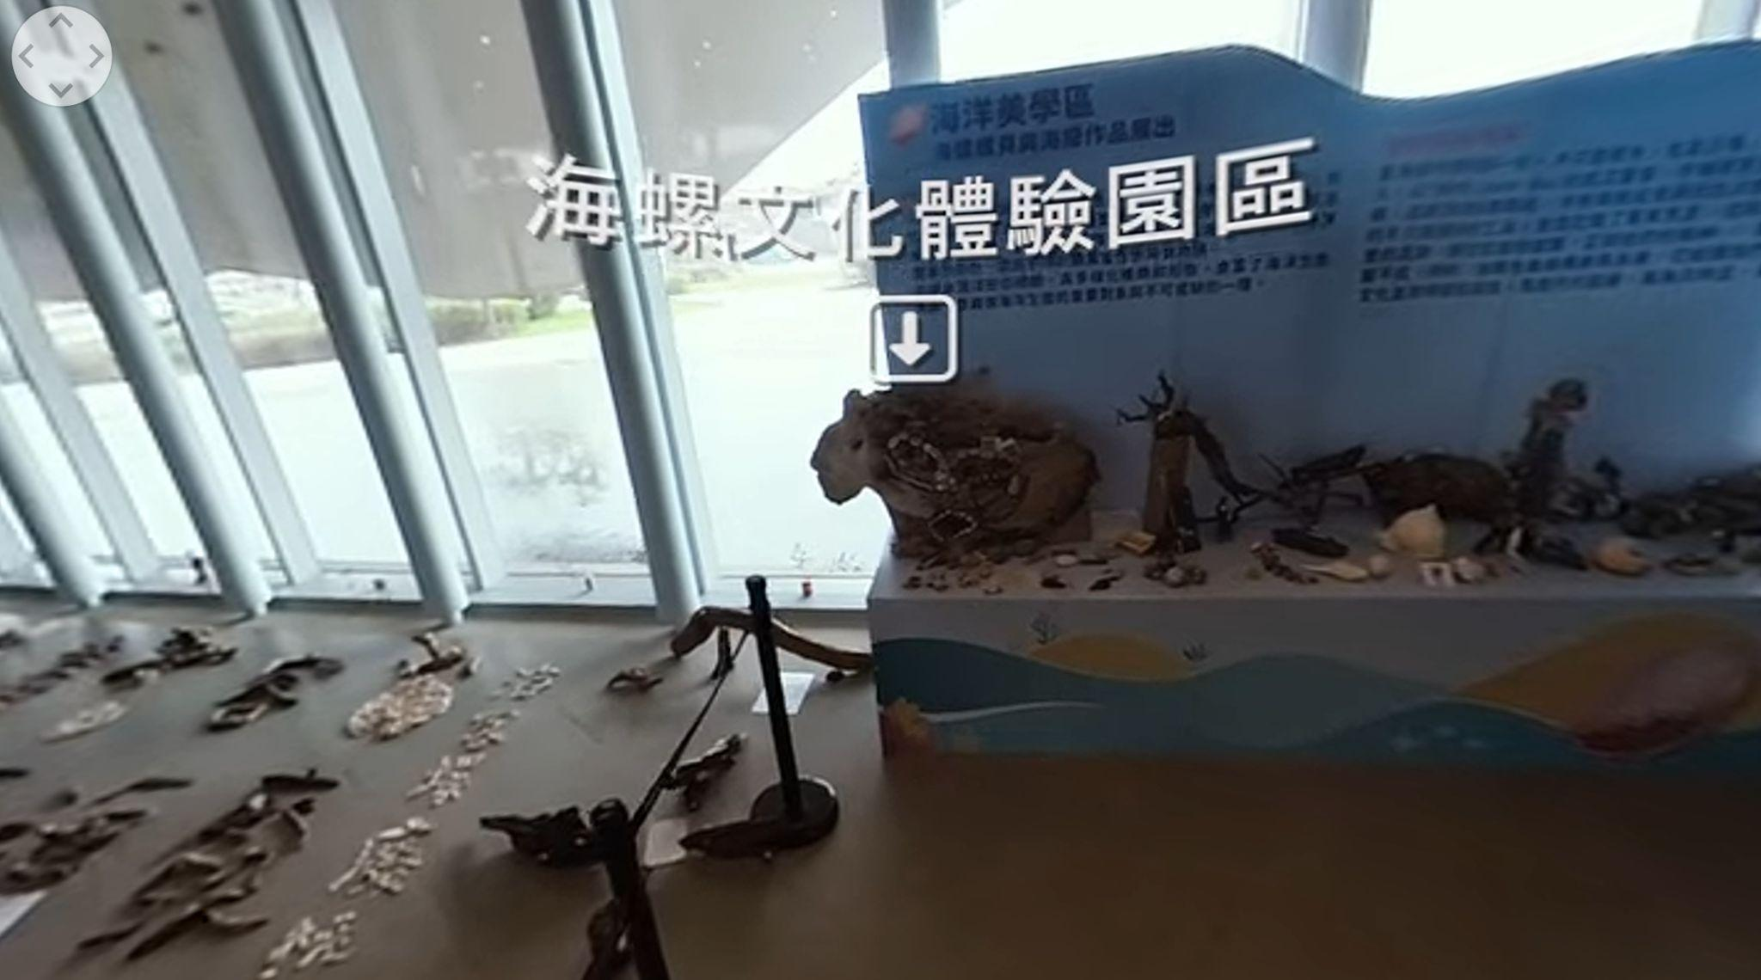 | 海螺文化體驗園區展示了客家傳統的三種捕魚技法，包括：牽罟、__________、石塭捕魚。
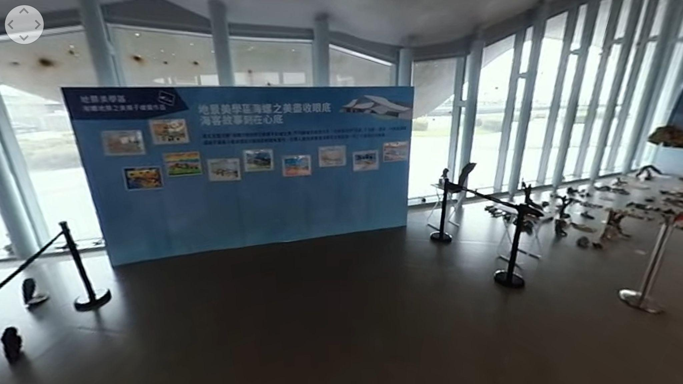 | 海螺文化體驗園區的中庭地景藝術，是以__________的聲音為發想進行設計，主建物旁的附屬空間也融入石塭的元素，呈現傳統與現代的對話。
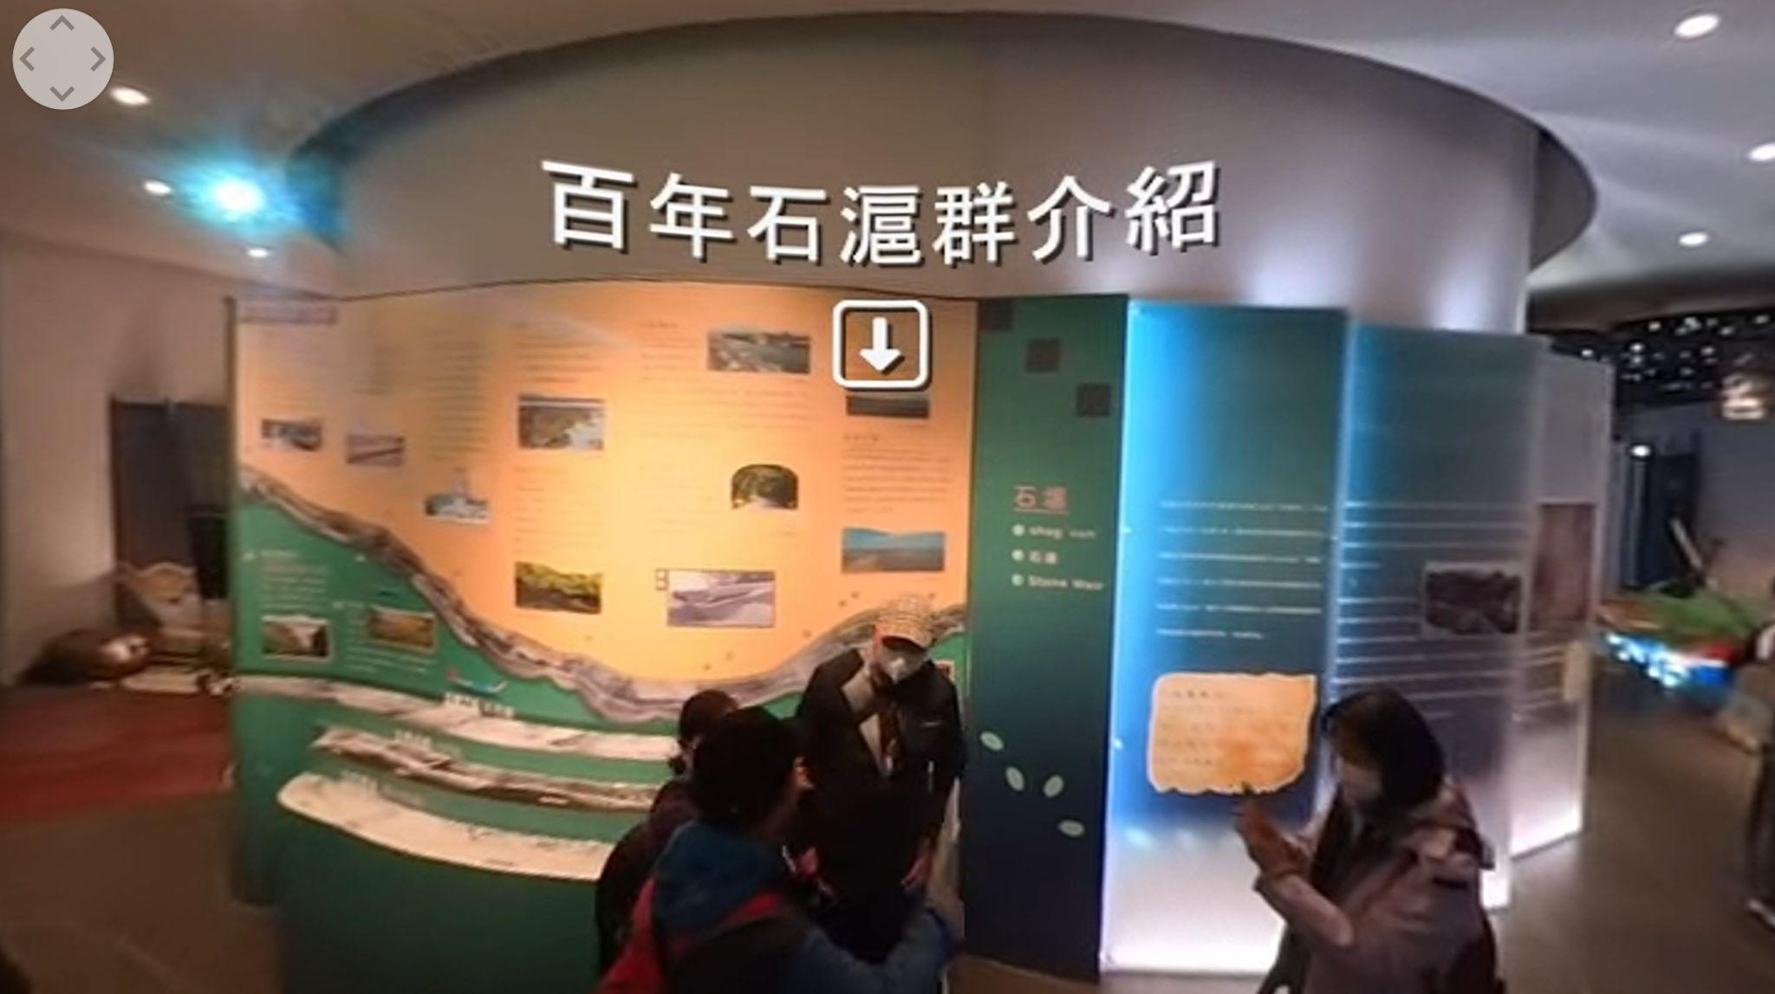 | 石滬的建造方式與當地的潮差、地形與__________有密切關係，是客家先民因地制宜的捕魚智慧。
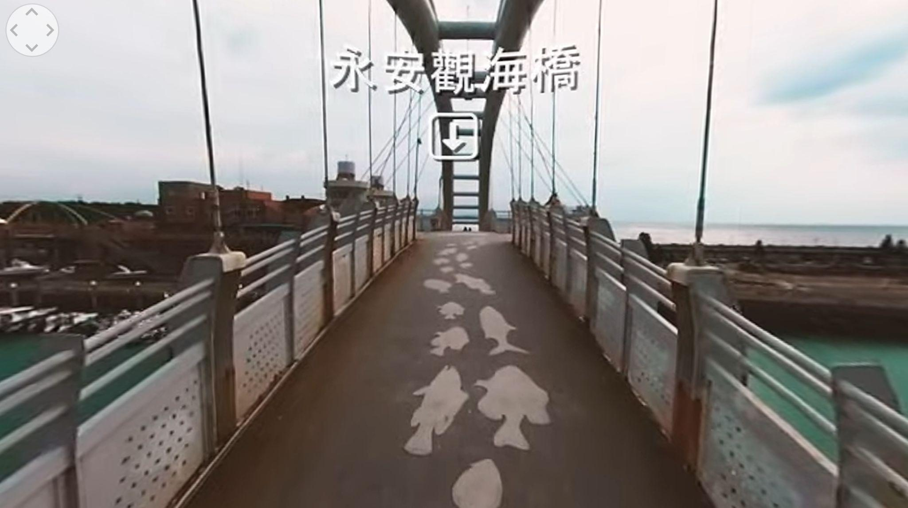 | 永安觀海橋橫跨漁港南北岸，全長約__________公尺，以湛藍弧形設計成為港區著名地標。
觀後思考：
這幾個景點中，哪個最讓你印象深刻？為什麼？

社會領域自主學習學習單 2
_____年_____班 姓名：_______________學習日期：_____／_____／_____

- 你生活的地方有什麼別具特色的地點呢？請以文字說明或加上圖畫介紹。
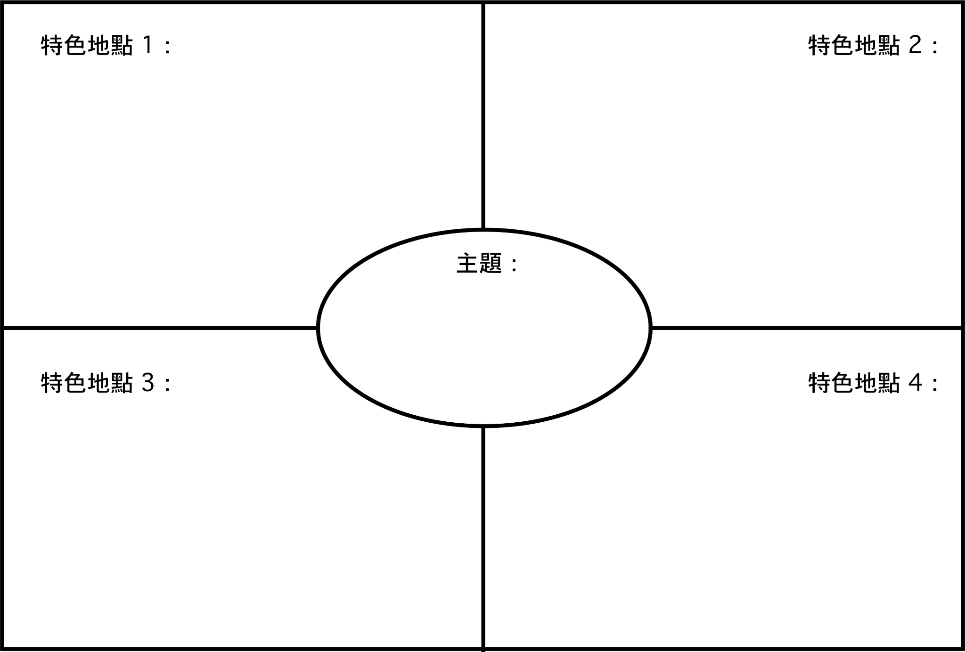

- 這些地點分別在哪裡呢？你會如何規劃路線？請配合使用Google地圖，畫出路線地圖。

